**2022-2023学年辽宁省沈阳市铁西区九年级（上）期末物理试卷**

**一、选择题（共21分。1-6题是单选题，每题2分；7-9题是多选题，每3分，漏选得1分，错选、多选得0分）**

1．（2分）根据你的生活经验，你认为最符合实际情况的是（　　）

A．厨房里的电饭煲正常工作时的电功率约为80W

B．手持测温仪的电压为220V

C．教室里的日光灯正常工作时的电流约为0.2A

D．家用电动自行车的蓄电池电压一般是220V

2．（2分）疫情期间，居家隔离的小赵同学在网上购买了自热小火锅（如图），上下包装被分为两层，通过向下层加水，使发热包膨胀升温，加热上层食物，一段时间后便可食用。下列说法正确的是（　　）

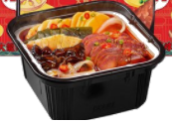

A．已加热的鸭血有内能，未加热的虾饺无内能

B．发热包是通过做功改变小火锅里食物的内能

C．刚开始加热的藕片温度升高，内能可能不变

D．闻到火锅的香味是因为分子在做无规则运动

3．（2分）如图甲所示电路中，当闭合开关后，两个电压表指针偏转均为图乙所示，则（　　）

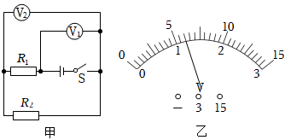

A．电阻R1两端的电压为6V

B．电阻R2两端的电压为4.8V

C．若开关闭合后，两个电表示数相同，则R1可能断路

D．若开关闭合后，电压表V2的示数为零，则R1可能断路

4．（2分）如图所示为某调光小台灯的铭牌，它的亮度可以通过调节旋钮来控制。下列说法正确的是（　　）

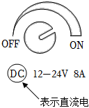

A．小台灯的灯丝是用超导体材料制造的

B．控制旋钮相当于一个定值电阻

C．小台灯工作时的额定电压是220V

D．小台灯工作电压调节范围为12V～24V

5．（2分）如图甲所示，某健身俱乐部通过压力传感器获取运动者的运动数据，其工作原理如图乙所示。电源电压不变，R1为定值电阻，压力传感器R的阻值随压力增加而减小。在人从与蹦床接触至下落到最低点过程中。下列说法中正确的是（　　）

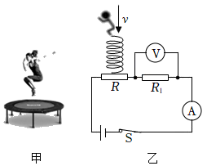

A．压力传感器R的阻值变大

B．电流表的示数逐渐变大

C．电压表的示数逐渐变小

D．电压表与电流表比值逐渐变大

6．（2分）如图是小虎家中电路的一部分，下列说法中正确的是（　　）

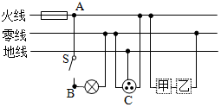

A．电冰箱接入三孔插座后，其外壳与大地相连

B．断开开关时，站在地上的人接触A点或B点都不会触电

C．可以用漏电保护器来代替保险丝

D．为了用电安全，应在乙处安装开关，甲处安装电灯

（多选）7．（3分）如图甲所示是国产某品牌的油电混合动力汽车，该车的动力主要来源于汽油机，并配备了第二个动力源电池，这二者结合使用实现节能环保的效果。下列说法正确的是（　　）

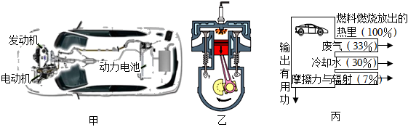

A．给汽车动力电池充电时，动力电池相当于用电器

B．该汽车的内燃机是一台四缸四冲程汽油机，如图乙所示是汽油机的做功冲程

C．汽油机单缸一个工作循环，经历四个冲程，飞轮转两周，对外做功两次

D．如图丙是小汽车汽油机的能量流向图，根据图中给出的信息，该汽油机的效率为30%

（多选）8．（3分）电风扇是夏天家中常用的用电器，以下关于电风扇的说法正确的是（　　）

A．通电后，风扇会转动，电能转化为机械能

B．电风扇工作时，电机会发热，主要是机械能转化为内能

C．电风扇用久了，扇叶会脏，是因为扇叶转动时与空气摩擦起电，吸附灰尘造成的

D．电风扇工作时间越长，消耗电能越快

（多选）9．（3分）如图所示，电源电压为4.5V保持不变，电压表的量程为0～3V，电流表的量程为0～0.6A，滑动变阻器R的规格是“25Ω 1A”，灯泡L上标有“2.5V 1.25W”的字样。若闭合开关S，在保证电路安全的情况下，忽略温度对灯丝电阻的影响，则下列说法正确的是（　　）

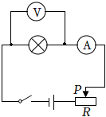

A．小灯泡的电阻为2Ω

B．电流表的示数变化范围是0.15～0.5A

C．电路消耗的最大总功率为2.25W

D．滑动变阻器允许调节的阻值范围是5～25Ω

**二、填空题（每空1分，共18分）**

10．（2分）在疫情防控中，我国启动了新冠疫苗全民免费接种工作，体现了党中央对全国人民的关爱。小刚在接种疫苗过程中，能闻到医护人员擦拭在他手臂上酒精的气味，这是 　 　现象；封闭在注射器内的空气压缩到一定程度就很难再被压缩，这是因为分子间存在 　 　（选填“引力”或“斥力”）。

11．（2分）我们每天都在产生大量垃圾，合理分类和利用垃圾是我们面临的一个重大课题。某垃圾处理厂处理垃圾时提炼出了200kg燃料油，若燃料油的热值为4.0×107J/kg，则这些燃油完全燃烧放出的热量为　 　J，燃料油燃烧时发热，燃料油的化学能转化为　 　能。

12．（2分）如图是小阳在科技宫看到的静电游戏“怒发冲冠”，这是因为人体是　 　（选填“导体”或“绝缘体”），人接触带电的静电球时，通过人体使头发上也带上了电荷，由于　 　而使头发竖起来。

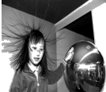

13．（2分）如图所示是一种停车位是否被占用的模拟提醒电路，虚线框内元件一个是灯泡，一个是定值电阻。设计要求无论开关是否闭合，灯泡都能发光，则 　 　（选填“a”或“b”）是灯泡。当车位未被占用时，开关S断开；当车位被占用时，开关S闭合，此时灯泡 　 　（选填“变亮”或“变暗”）。

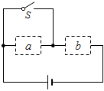

14．（3分）如图所示，电源电压为12V保持不变，R1＝10Ω。只闭合开关S时，电流表的示数为0.3A，则R1两端的电压U1＝　 　V，R2＝　 　Ω；当断开开关S，闭合S1、S2时，则电流表的示数为 　 　A。

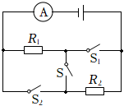

15．（2分）在生活中，我们可以用试电笔辨别火线和零线。如图甲、乙所示的试电笔的用法中，正确的是 　 　（选填“甲”或“乙”）图；笔尖插入插座的插孔中，若氖管发光，证明此处与 　 　（选填“火”或“零”）线相连。

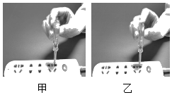

16．（2分）如图所示是某电蒸锅的内部简化电路图，R1＝484Ω、R2＝44Ω。当S1、S2均闭合时，通过R1、R2的电流之比I1：I2＝　 　，使用加热挡5min电蒸锅产生的热量是 　 　J。

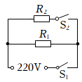

17．（3分）如图所示为小明家电路中安装的电能表，此时示数 　 　kW•h。小明将一个电吹风机接入电路，电热丝因为电流的 　 　效应吹出热风。他关闭其它用电器，3min内电能表铝盘转过15转，则此电吹风机的功率为 　 　W。

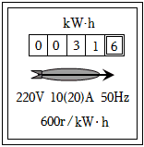

**三、计算题（共18分。要求写出必要的文字说明、公式、主要的运算过程、数值及单位）**

18．（9分）如图甲所示是小明家豆浆机的工作原理图，其中电动机是用来带动刀头将原料进行粉碎打浆的，额定功率是200W，R是加热电阻，额定功率是1100W。图中乙、丙是此豆浆机做一次豆浆时的工作信息。小明妈妈向豆浆机中加入黄豆和清水共1.5kg，已知豆浆的比热容为4.0×103J/（kg•℃），求：

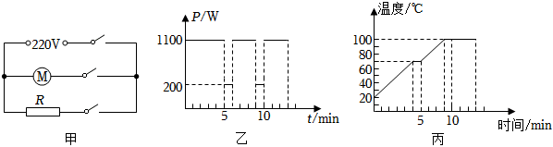

（1）豆浆机的加热电阻；

（2）从第6min至第9min，豆浆吸收的热量；

（3）豆浆机正常工作做一次豆浆，总共消耗的电能。

19．（9分）如图甲所示，电源电压恒定不变，灯泡L的额定电压为6V，滑动变阻器R2的规格为“100Ω 1A”，电压表的量程为0～15V，电流表的量程为0～0.6A。当断开开关S1、S3，闭合S2，移动滑片，电压表示数为3V时灯泡正常发光。图乙是灯泡L、电阻R1的I﹣U图像。求：

（1）灯泡正常发光时的电阻。

（2）闭合S1、S2、S3时，允许通过滑动变阻器的最大电流。

（3）断开S2、S3，闭合S1时，电路的总功率。

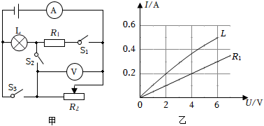

**四、实验、作图题（共22分）**

20．（2分）如图所示是“探究电流通过导体时产生热量的多少与哪些因素有关”的实验装置。两个透明容器中密封着等量的空气，下列说法不正确的是（　　）

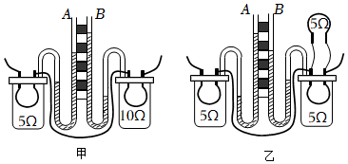

A．图乙所示的装置可以用来探究电流通过导体产生的热量多少跟电流大小的关系

B．用图甲中的实验结论能解释“电炉丝热得发红而与电炉丝相连的导线几乎不发热”

C．图乙实验通电一段时间后，左侧容器中电阻产生的热量更多

D．通电后，透明容器中电阻丝内能增大和空气内能增大的方式是相同的

21．（5分）为了比较水和食用油的吸热能力，小明利用如图所示的装置图做了实验。

（1）实验器材：除水、食用油、烧杯、电加热器、温度计外，还需要 　 　。

（2）（单选）在设计实验方案时，需要确定以下控制的变量，你认为其中非必需的是 　 　。

A.采用相同规格的电加热器

B.酒精灯里所加酒精量相同

C.取相同质量的水和食用油

（3）在实验过程中控制加热时间相同，小明通过比较 　 　来研究水和食用油吸热能力的差异；如果要使初温相同的水和食用油的末温也相同，就要给 　 　加热更长的时间，这也说明水吸热能力 　 　（选填“大于”“小于”或“等于”）食用油的吸热能力。

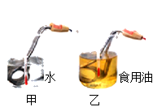

22．（4分）小明和小亮一起做“探究并联电路中电流的规律”实验。

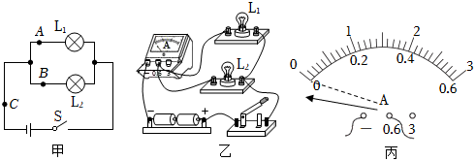

（1）如图甲所示是他们设计的电路图，图乙所示是他们测量电流时连接的实验电路，此时电流表测量的是 　 　（选填“L1”、“L2”或“L1和L2”）的电流；小明在测量该处的电流时，发现电流表的指针偏转如图丙所示，原因是 　 　。

（2）小亮测出A、B、C三处的电流I1、I2、I如表所示，由表中数据初步得出I1、I2、I三者之间的关系为 　 　（写出表达式）。

|  |  |  |  |
| --- | --- | --- | --- |
| 位置 | A | B | C |
| 电流/A | 0.30 | 0.24 | 0.54 |

（3）（单选）他们为了进一步验证结论，接下来的操作方法是 　 　。

A.改变电流表的量程或换电流表再测几次

B.整理器材，结束实验

C.换用不同规格的小灯泡，再测出几组电流值

D.分析数据，得出结论

23．（5分）物理创新实验小组连接了如甲图所示的电路，测量定值电阻Rx的阻值。电源电压有4V和6V两挡可选，Rx的阻值约为10Ω，滑动变阻器有（a：“15Ω 3A”和b：“50Ω 2A”）两种规格。

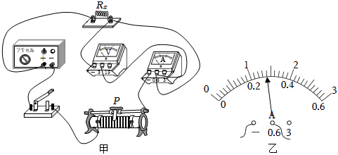

（1）小明同学发现甲图连接的电路有一处错误，请把接错的那根导线找出来打“×”，用笔画线代替导线画出正确的连接（只改接一根导线）。

（2）他正确连接导线后，将滑动变阻器的滑片P移至最右端，闭合开关后，电压表示数为1V，电流表示数为0.1A。由此判断电源电压选择的是 　 　（选填“4V”或“6V”）档，滑动变阻器选择的是 　 　（选填“a”或“b”）规格。

（3）小明继续移动滑动变阻器的滑片P完成后续测量，第3次实验时，电流表的示数如乙图所示，请根据实验过程将表格填写完整，并将①②两处的数据填写出来。

①　 　；②　 　（Rx的平均值精确到0.1Ω）。

|  |  |  |  |  |
| --- | --- | --- | --- | --- |
| 实验次数 | 电压U/V | 电流I/A | 电阻Rx/Ω | Rx平均值/Ω |
| 1 | 1.0 | 0.1 | 10 | ② |
| 2 | 2.5 | 0.24 | 10.4 |
| 3 | 2.8 | ① |  |

24．（6分）如图甲所示为测量小灯泡L功率的电路图，小灯泡L的额定电压为2.5V，电源电压恒为3V。实验中：

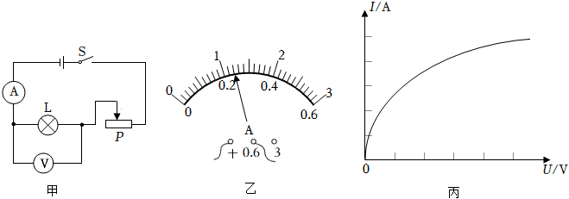

（1）在连接电路时，开关S应处于 　 　状态；

（2）连接完电路后，闭合开关S，发现无论怎样移动滑动变阻器的滑片P，电流表示数始终为零，电压表示数始终为3V。假定电路中只有一处故障，则产生这一现象的原因可能是 　 　；

A.灯泡短路

B.灯泡断路

C.滑动变阻器短路

D.滑动变阻器断路

（3）排除故障后，继续实验，当电压表示数为2.5V时，电流表示数如图乙所示，则此时流过灯泡的电流是 　 　A，小灯泡的额定功率为 　 　W；

（4）如果要使灯泡两端电压由2.5V调到2V，应该把滑动变阻器的滑片向 　 　滑动（选填“左”、“右”）；

（5）根据实验数据绘制出小灯泡的电流I与电压U的关系图像，如图丙所示。当电压表示数增大时，灯丝温度会发生变化，灯丝电阻将 　 　。

A.变大

B.变小

C.不变

D.无法确定

**五、综合应用题（共6分）**

25．（6分）随着科学技术的发展，彩灯艺术更是花样翻新，传统的制灯工艺和现代科学技术紧密结合，将电子、建筑、机械、遥控、声学、光导纤维等新技术、新工艺用于彩灯的设计制作，将形、色、光、声、动完美结合。

（1）如图甲所示，小明同学在市场上买了串小彩灯，这么多的小彩灯是如何连接的呢？他按下列步骤进行实验探究：把这串小彩灯接入电路，闭合开关后发现所有的小彩灯均发光。取下任意一个小彩灯，闭合开关后发现全部小彩灯均不发光，根据上述实验现象可知每盏小彩灯间是以 　 　方式连接的；当这串小彩灯正常工作时，用电流表测出电源插头处的电流为220mA，则经过第10盏小灯的电流为 　 　A。

（2）小明想检验彩灯的质量情况，将买来的这串彩灯先接到实验室电路中（电源电压可使彩灯亮，对人体安全），小彩灯均发光。一段时间后，由于其中一只彩灯的灯丝断了，致使其他彩灯都不能发光。通过观察又无法看出是哪只彩灯灯丝断了。现有一段两端露出电芯的塑料皮导线，请你利用它找出灯丝断的那只彩灯。你的方法是 　 　。

（3）小明所买的这串彩灯，若每个小彩灯规格均为“4V 0.2A”，如图乙所示。在正常情况下，细金属丝由于表面涂有一层绝缘氧化铜而与灯丝支架不导通，若加上200V以上电压时，氧化铜被击穿，细金属丝与支架导通。已知灯丝冷时电阻为2Ω，热时电阻为20Ω，将这串小彩灯串联在220V的电路中，若使每个小彩灯都能正常发光，应串联 　 　个，1h内电路消耗的电能为 　 　J。当其中一个彩灯灯丝烧断瞬间，细金属丝两端电压达到约 　 　V，故细金属丝与灯丝支架导通，保证其他灯继续发光。

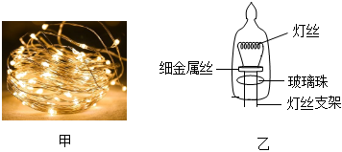

**2022-2023学年辽宁省沈阳市铁西区九年级（上）期末物理试卷**

**参考答案与试题解析**

**一、选择题（共21分。1-6题是单选题，每题2分；7-9题是多选题，每3分，漏选得1分，错选、多选得0分）**

1．【解答】解：A．电饭煲的功率较大，正常工作的功率在800W左右，故A不符合实际；

B．手持测温仪的电压为3V，故B不符合实际；

C．日光灯的功率较小，正常工作时的电流约为0.2A，故C符合实际；

D．我国家庭用的电动自行车的蓄电池电压一般是48V，故D不符合实际。

故选：C。

2．【解答】解：A、任何物体在任何情况下都具有内能，则未加热的虾饺也有内能，故A错误；

B、发热包是通过热传递的方式改变小火锅里食物的内能，故B错误；

C、温度越高，物体内部分子的无规则运动越剧烈，物体的内能就越大，所以刚开始加热的藕片温度升高，内能变大，故C错误；

D、闻到火锅的香味是因为分子在做无规则运动，故D正确。

故选：D。

3．【解答】解：AB、由电路图可知，闭合开关后R1、R2串联，电压表V1测电源电压，电压表V2测R2两端的电压。

因为串联电路两端电压等于各部分电压之和，所以电压表V1的示数应大于V2的示数；

而两个电压表指针偏转相同，所以电压表V1的量程是0～15V，分度值为0.5V，示数为6V，即电源电压U＝6V；

电压表V2的量程是0～3V，分度值为0.1V，示数1.2V，即R2两端的电压U2＝1.2V，

所以R1两端的电压U1＝U﹣U2＝6V﹣1.2V＝4.8V．故AB错误；

CD、由电路图知，开关闭合后，若R1断路，整个电路断路，电压表V1仍测电源电压为6V，V2示数为0，故C错误，D正确。

故选：D。

4．【解答】解：A、小台灯的灯丝有电流通过时，会产生热量，所以灯丝不能用超导体材料制造，故A错误；

B、小台灯的亮度可以通过亮度调节旋钮来控制，旋钮的实质是一个滑动变阻器，滑动变阻器的电阻丝是由电阻率较大的镍铬合金丝制成的，通过改变连入电路中电阻线的长度来改变电路中的电流，故B错误；

CD、由图中铭牌可知，小台灯工作电压调节范围为12﹣24V，故C错误，D正确。

故选：D。

5．【解答】解：由电路图知，R与R1串联，电流表测电路中电流，电压表测R1两端电压，在人与蹦床接触至下落到最低点过程中，压力传感器R受到的压力增加，阻值减小。

AC、压力传感器R的阻值减小，由串联电路的分压原理知，压力传感器R两端电压逐渐变小，电压表的示数逐渐变大，故AC错误；

B、由串联电路的电阻特点知，电路的总电阻减小，电源电压一定，由I＝可知，电路中电流逐渐变大，故B正确；



D、电压表V与电流表A示数的比值大小等于定值电阻R1的阻值，所以该比值不变，故D错误。

故选：B。

6．【解答】解：A、电冰箱接入三孔插座能使电冰箱金属外壳接地，防止由于冰箱的外壳漏电而使人发生触电事故，故A正确；

B、断开开关时，站在地上的人接触A点时，接触了火线，会触电，故B错误；

C、保险丝是防止线路短路或者超负荷用的，而漏电保护器只有漏电的时候会跳闸，所以漏电保护器和保险丝作用不相同，在电路中要同时安装，故C错误；

D、若在图中甲、乙两处分别装上电灯或开关，开关与火线连接，故甲处应装开关，乙处应装电灯，故D错误。

故选：A。

7．【解答】解：A、给汽车动力电池充电时，汽车动力电池消耗电能，在电路中相当于用电器，故A正确；

B、由图乙可知，该汽油机的进气门和排气门均关闭，活塞向下运动，说明是汽油机的做功冲程，故B正确；

C、汽油机完成一个工作循环，经历四个冲程，飞轮转2圈，对外做功1次，故C错误；

D、热机效率是指有效利用的能量与燃料完全燃烧放出的热量的比值，由图可知，输出有用功所占比例为：100%﹣33%﹣30%﹣7%＝30%，即该汽油机的效率为30%，故D正确。

故选：ABD。

8．【解答】解：

AB、电风扇工作时，消耗了电能，风扇会转动，得到了机械能，电机发热得到了内能，因此将电能转化为了机械能和内能，故A正确，B错误；

C、电扇在使用时，叶片转动，与空气摩擦，使扇叶带电，从而使扇叶吸引轻小灰尘，故C正确；

D、电风扇的功率是一定的，由W＝Pt可知工作时间越长，消耗电能越多，故D错误。

故选：AC。

9．【解答】解：由电路图知，R与L串联，电压表测R两端的电压，电流表测电路中的电流；

A、灯泡的阻值：，故A错误；



BCD、由P＝UI得灯泡的额定电流，串联电路各处电流相等，电流表量程选择“0～0.6A”；由串联分压原理可知当电压表示数最大为2.5V时，滑动变阻器连入电路中的阻值最小，



串联电路总电压等于各部分电压之和，此时滑动变阻器两端的电压：UR＝U﹣UL＝4.5V﹣2.5V＝2V，滑动变阻器连入电路中的最小阻值，所以滑动变阻器允许调节的阻值范围是4～25Ω，故D错误；



当滑动变阻器全部连入电路时，电路中电流最小，最小电流，电流表的示数变化范围是0.15～0.5A，故B正确；



电路消耗的最大总功率为P＝UI＝4.5V×0.5A＝2.25W，故C正确。

故选：BC。

**二、填空题（每空1分，共18分）**

10．【解答】解：用酒精消毒时，周围的人会闻到酒精的气味，这是扩散现象，说明分子都在不停地做无规则运动；

封闭在注射器筒内的空气压缩到一定程度就很难再压缩，这是因为分子间有斥力。

故答案为：扩散；斥力。

11．【解答】解：（1）这些燃油完全燃烧放出的热量：

Q＝mq＝200kg×4.0×107J/kg＝8.0×109J；

（2）燃料油燃烧时发热，燃料油的化学能转化为内能。

故答案为：8.0×109；内。

12．【解答】解：头发竖起来这是因为人接触静电球时，人体是导体，电荷通过人体传到头发上，由于头发带同种电荷互相排斥而使头发竖起来。

故答案为：导体；带同种电荷互相排斥。

13．【解答】解：由图知，S断开时，a、b处的元件串联在电路中，S闭合时，a处的元件短路，电路为b元件的简单电路。根据设计要求无论开关是否闭合，灯都发光可知，a处是定值电阻，b处灯泡；

开关闭合后，只有b处灯泡连入电路中，由串联电路特点和欧姆定律知，通过灯泡的电流和其两端电压增大，由P＝UI知，灯泡的实际功率变大，所以灯泡变亮。

故答案为：b；变亮。

14．【解答】解：（1）只闭合开关S时，R1和R2串联，电流表测串联电路的电流；R1两端的电压为：

U1＝IR1＝0.3A×10Ω＝3V；

根据串联分压原理，R2两端的电压为U2＝U﹣U1＝12V﹣3V＝9V，

R2的电阻为：

R2＝＝＝30Ω；



（2）当断开开关S，闭合S1、S2时，R1和R2并联，电流表测干路电流；

根据欧姆定律可知，通过R1的电流为：

I1＝＝＝1.2A，



I2＝＝＝0.4A，



电流表示数为I0＝I1+I2＝1.2A+0.4A＝1.6A。

故答案为：3；30；1.6。

15．【解答】解：使用试电笔辨别火线、零线时，一定要用手指接触笔尾金属体，否则容易造成误判；但不能用手接触试电笔前端的金属体，否则会造成触电事故。

甲图中的手没有接触笔尾金属体，所以即使笔尖金属体碰到火线，氖管也不会发光，所以甲图错误；

图乙中笔尖插入插座的插孔中，氖管发光，证明此处与火线相连。

故答案为：乙；火。

16．【解答】解（1）当S1、S2均闭合时，R1、R2并联，

由并联电路的电压特点，R1、R2两端的电压都等于电源电压220V，

因此通过R1、R2的电流分别为：

I1＝＝＝A，



I2＝＝＝5A，



则通过R1、R2的电流之比：

＝＝；



（2）当只闭合S1时，只有R1接入电路，当S1、S2均闭合时，R1、R2并联；

因并联电路的总电阻小于任一分电阻，所以由P＝UI＝可知，R1、R2并联时，电路中的电阻最小，电功率最大，电蒸锅为加热挡；电路为R1的简单电路时，电路中的电阻最大，电功率最小，电蒸锅为保温挡；



即电蒸锅为加热挡时，R1、R2并联，由并联电路的电流特点可知，干路电流：I＝I1+I2＝A+5A＝A，



则使用加热挡5min电蒸锅产生的热量：Q＝W＝UIt＝220V×A×5×60s＝3.6×105J。



故答案为：1：11；3.6×105。

17．【解答】解：（1）由图知，电能表的示数为31.6kW•h；

（2）电热丝在工作时消耗的电能转化为内能，吹出热风，利用了电流的热效应；

（3）600r/（kW•h）表示电路中每消耗1kW•h的电能，转盘转600圈，

转盘在3min内转了15转，电吹风机消耗的电能：

W＝kW•h＝×3.6×106J＝90000J，



电吹风机的功率：

P＝＝＝500W。



故答案为：31.6；热；500。

**三、计算题（共18分。要求写出必要的文字说明、公式、主要的运算过程、数值及单位）**

18．【解答】解：（1）由题知，加热功率P1＝1100W，U＝220V，

豆浆机的加热电阻：

R＝＝＝44Ω；



（2）豆浆吸收的热量：

Q吸＝c豆浆mΔt＝4.0×103J/（kg•℃）×1.5kg×（100℃﹣70℃）＝1.8×105J；

（3）由图象可知，豆浆机正常工作一次加热电阻工作时间t1＝11min，电动机工作时间t2＝2min，

豆浆机正常工作做一次豆浆消耗的电能：

W＝P1t1+P2t2＝1100W×11×60s+200W×2×60s＝7.5×105J。

答：（1）豆浆机的加热电阻是44Ω；

（2）从第6min至第9min，豆浆吸收的热量是1.8×105J；

（3）豆浆机正常工作做一次豆浆，总共消耗的电能是7.5×105J。

19．【解答】解：（1）灯泡的额定电压为6V，由图乙可知灯泡的额定电流为0.5A，

根据I＝可得，灯泡正常发光时的电阻为：RL＝＝＝12Ω；



（2）当断开开关S1、S3，闭合S2，灯L与变阻器R2串联，电压表测变阻器两端电压，移动滑片，电压表示数为3V时灯泡正常发光，

根据串联电路电压规律可知，电源电压为：

U＝U额+U滑＝6V+3V＝9V，

由图乙可知，当R1两端的电压为U1＝6V时，通过R1的电流为I1＝0.3A，

根据I＝可得，R1的阻值为：R1＝＝＝20Ω，



闭合S1、S2、S3时，灯L被短路，定值电阻R1与变阻器R2并联，电流表测干路电流，

此时通过R1的电流为：I1'＝＝＝0.45A，



因为电流表的量程为0～0.6A，故干路电流最大为I大＝0.6A，

根据并联电路电流规律可知，通过变阻器R2的最大电流为：

I2大＝I大﹣I1'＝0.6A﹣0.45A＝0.15A；

（3）断开S2、S3，闭合S1时，灯L与定值电阻R1串联，

因串联电路中各处的电流相等，且总电压等于各分电压之和，

由图乙可知，当电路中的电流为I＝0.3A时，UL'＝3V，U1'＝6V，

电源电压：U＝UL'+U1'＝3V+6V＝9V，符合题目条件，

所以此时电路的总功率为：P＝UI＝9V×0.3A＝2.7W。

答：（1）灯泡正常发光时的电阻为12Ω；

（2）闭合S1、S2、S3时，允许通过滑动变阻器的最大电流为0.15A；

（3）断开S2、S3，闭合S1时，电路的总功率为2.7W。

**四、实验、作图题（共22分）**

20．【解答】解：A、图乙中左右两个容器中电阻大小都是5Ω，左边电阻在干路上，右边电阻在支路上，所以通过两个电阻中的电流大小不同，因此可以探究电流通过导体产生的热量多少跟电流大小的关系，故A正确；

B、图甲中两电阻串联，电阻不同，通过两电阻的电流相同，10Ω电阻产生的热量更多，电炉丝与和它相连的导线也是电阻不同，电流相同，电炉丝电阻更大，产生的热量更多，故B正确；

C、图乙中，电阻相同，左侧容器电阻中通过的电流更大，根据公式Q＝I2Rt可知，左侧容器中电阻产生的热量更多，故C正确；

D、透明容器中电阻丝内能增大是电流做功，电能转化为内能，是能量的转化，空气内能增大是热传递，是能量的转移，故D错误。

故选：D。

21．【解答】解：（1）根据比较吸热能力的方法，要控制不同物质的质量相同，除水、食用油、烧杯、电加热器、温度计外，还需要天平，根据转换法，用加热时间表示吸热多少，故还用到秒表；

（2）A.采用相同规格的电加热器，目的是控制相同时间放出的热量相同，故A有必要；

B.酒精灯里所加酒精量相同，故B没有必要；

C.取相同质量的水和食用油，根据比较吸热能力的方法，要控制不同物质的质量相同，故C有必要；

故选：B；

（3）在实验过程中控制加热时间相同，吸热相同，根据比较吸热能力的方法，小明通过比较温度计示数的变化来研究水和食用油吸热能力的差异；如果要使初温相同的水和食用油的末温也相同，就要给水加热更长的时间，这也说明水吸热能力大于食用油的吸热能力。

故答案为：（1）天平和秒表；（2）B；（3）温度计示数的变化；水；大于。

22．【解答】解：（1）电流表在干路上测量干路的电流，即L1和L2的电流；在测量电流时，丙图中的电流表的指针向左偏转，说明电流表的正负接线柱接反了；

（2）并联电路中，干路电流等于各支路电流的和，即I＝I1+I2；

（3）为得出普遍结论，实验时应采用不同规格的灯泡进行多次实验，故C正确。

故选C。

故答案为：（1）L1和L2；电流表的正负接线柱接反了；（2）I＝I1+I2；（3）C。

23．【解答】解：（1）原电路图中，电压表没有接入电路中，在测量定值电阻Rx的阻值实验中，定值电阻、滑动变阻器和电流表串联，电压表并联在定值电阻两端，如下图所示：

；

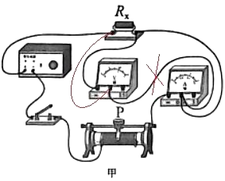

（2）由题知，电源电压有4V和6V两挡可选，Rx的阻值约为10Ω，正确连接导线后，将滑动变阻器的滑片P移至最右端，闭合开关后，电压表示数为1V，电流表示数为0.1A，

若电源电压为4V，则滑动变阻器分得的电压为U滑＝U﹣Ux＝4V﹣1V＝3V，

根据串联分压原理可得＝，即＝，解得滑动变阻器的最大阻值为R滑大＝30Ω≠15Ω≠50Ω，不符合题意；



若电源电压为6V，则变阻器分得的电压为U滑＝U﹣Ux＝6V﹣1V＝5V，

根据串联分压原理可得＝，即＝，解得滑动变阻器的最大阻值为R滑大＝50Ω，符合题意；



故电源电压选择的是6V，滑动变阻器选择的是b；

（3）电流表量程：0～0.6A，分度值：0.02A，其示数为0.28A，第三次的电阻R3＝＝＝10Ω；



则Rx的平均值为：

Rx＝＝≈10.1Ω。



故答案为：（1）见解答图；（2）6V；b；（3）①0.28；②10.1。

24．【解答】解：（1）为了保护电路，在连接电路时，开关S应处于断开状态；

（2）闭合开关，电流表没有示数，说明电路存在断路，移动滑动变阻器的滑片，电压表示数始终接近电源电压，说明电压表与电源两极相连，电压表并联电路之外电路不存在断路，则与电压表并联的电阻断路，故选：B；

（3）当电压表的示数为2.5V时，如图乙所示，电流表选用小量程，分度值为0.02A，此时通过小灯泡的电流为0.24A，小灯泡的额定功率；P＝ULIL＝2.5V×0.24A＝0.6W；

（4）如果要使灯泡两端电压由2.5V调到2V，应该把滑动变阻器的滑片向左滑动，滑动变阻器接入电路的阻值变大，灯泡两端电压变小；

（5）当电压表的示数增大时，通过灯的电流也变大，根据P＝UI，灯的功率变大，灯的温度升高，灯丝的电阻变大，故选：A。

故答案为：（1）断开；（2）B；（3）0.24；0.6；（4）左；（5）A。

**五、综合应用题（共6分）**

25．【解答】解：（1）因取下一盏灯泡后其它灯泡均不发光，故这些灯泡之间是相互影响的，所以它们之间是串联在一起的；

（2）用导线并联在一半彩灯两端，若另一半彩灯亮，说明导线并联部分的彩灯有灯丝断了，再用同样办法检测出灯丝断了的彩灯；

若另一半不亮，说明灯丝断了的彩灯在这另一半当中，再用同样办法检测出灯丝断了的彩灯；

（3）由题知，一个小彩灯正常发光时的电压为4V，这一串小彩灯串联在220V电路中，

根据串联电路电压的特点，则串联小彩灯的个数n＝＝55；



1h内电路消耗的电能W＝UIt＝220V×0.2A×1×3600s＝158400J；

当其中一只彩灯灯丝烧断瞬间，发生断路的地方的电压接近电源电压220V，氧化铜被击穿，细金属丝与灯丝支架导通，保证其它灯泡继续发光。

故答案为：（1）串联；0.22；

（2）用导线并联在一半彩灯两端，若另一半彩灯亮，说明导线并联部分的彩灯有灯丝断了，再用同样办法检测出灯丝断了的彩灯；若另一半不亮，说明灯丝断了的彩灯在这另一半当中，再用同样办法检测出灯丝断了的彩灯；

（3）55；158400；220。

